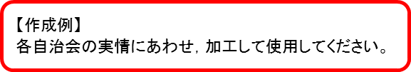
令和 年 月 日

〇〇〇自治会会員 各位
〇〇〇自治会
会長 〇〇 〇〇

令和△年度 〇〇〇自治会総会開催のお知らせ及びご協力のお願い

時下，皆様にはますますご清栄のこととお慶び申し上げます。
さて，当自治会では，例年この時期に定期総会を開催しておりますが，新型コロナウイルス感染拡大防止の観点から，総会の規模を縮小し，議事を進めようと考えております。
当自治会の会則においては，委任状の提出をもって，出席の数に加えることができます。別紙の総会資料（議案）をご覧いただき，内容にご賛同いただけるのであれば，お手数ですが令和〇年〇月〇日必着で，委任状を〇〇 〇〇までご提出くださいますようお願いします。（なお，代理人が空欄の場合は，議長に一任したものとして扱います。）
総会当日は役員を中心に，最小限の人数で議事を進めてまいりますので，何とぞご理解のほど，よろしくお願いいたします。
なお，結果につきましては，後日回覧等によりお知らせいたします。

委任状

令和△年度〇〇〇自治会総会に出席できませんので，同総会における議決に関する権限を，代理人に委任します。

委任者
住 所
氏 名 ㊞

代理人
（空欄時は議長を代理人とする）
住 所
氏 名 ㊞

